Міністерство освіти і науки України
Національний технічний університет України
«Київський політехнічний інститут імені Ігоря Сікорського»

Інформаційні технології
Домашня контрольна робота

Навчальний посібник

Рекомендовано Методичною радою КПІ ім. Ігоря Сікорського
як навчальний посібник для здобувачів ступеня бакалавра
за освітньою програмою «Біотехнології»
спеціальності 162 Біотехнології та біоінженерія

Укладач: С.В. Горобець

Електронне мережеве навчальне видання

Київ
КПІ ім. Ігоря Сікорського
2023
УДК 004.43 (004)
004

Укладач: Горобець Світлана Василівна, доктор технічних наук, професор, КПІ ім. Ігоря Сікорського

Рецензент Мельник В.М. доктор технічних наук, професор, КПІ ім. Ігоря Сікорського

Відповідальний
редактор Козар М. Ю. кандидат технічних наук, доцент, КПІ ім. Ігоря Сікорського

Гриф надано Методичною радою КПІ ім. Ігоря Сікорського
(протокол № 4 від 01.02.2024 р.)
за поданням вченої ради факультету біотехнологій та біотехніки
(протокол № 5 від 26.12.2023 р.)

004 | Інформаційні технології. Домашня контрольна робота [Електронний ресурс] : навч. посіб. для здобувачів ступеня бакалавра за освіт. програмою «Біотехнології» спец. 162 Біотехнології та біоінженерія / КПІ ім. Ігоря Сікорського ; уклад.: С. В. Горобец. – Електрон. текст. дані (1 файл). – Київ : КПІ ім. Ігоря Сікорського, 2023. – 18 с.
 | В навчальному посібнику викладено вимоги до підготовки та оформлення домашньої контрольної роботи з дисципліни «Інформаційні технології». Подано теоретичний матеріал, який відображає обробку експериментальних даних отриманих при виконанні лабораторних робіт з використання мови програмування Python та пакетів numpy та matplotlib мови Python, дано список рекомендованої літератури та наведено вимоги щодо змісту роботи.
 | УДК 004.43 (004)

Реєстр. № НП 23/24-277. Обсяг 0,5 авт. арк.
Національний технічний університет України
«Київський політехнічний інститут імені Ігоря Сікорського»
проспект Берестейський, 37, м. Київ, 03056
https://kpi.ua
Свідоцтво про внесення до Державного реєстру видавців, виготовлювачів
і розповсюджувачів видавничої продукції ДК № 5354 від 25.05.2017 р.

© КПІ ім. Ігоря Сікорського, 2023
ЗМІСТ
Вступ 4
1. Теоретична частина 4
1.1. Типи даних мови програмування Python 4
1.2. Методи пакету numpy та scipy для статистичної обробки
експериментальних даних 7
2. Правила виконання домашньої контрольної роботи 11
2.1. Написання коду на мові програмування python для
імітації експериментальних даних вимірювання залежності
біомаси рослин від часу 11
2.2. Структура коду для статистичної обробки експериментальних
даних на мові програмування Python 15
3. Критерії оцінювання домашньої контрольної роботи 17
4. Список використаних джерел 17
5. Рекомендовані інформаційні джерела 18

ВСТУП
Дисципліна «Інформаційні технології» є нормативною і викладається для студентів першого (бакалаврського) рівня вищої освіти за спеціальністю 162 – Біотехнології та біоінженерія за освітньо-професійною програмою Біотехнології.
Студенти виконують домашню контрольну роботу (ДКР) для закріплення та поглиблення знань, отриманих в процесі вивчення дисципліни, шляхом самостійного опрацювання методів статистичного аналізу експериментальних даних з використанням мови програмування Python та пакету numpy мови Python, а також для формування здатності аналізувати отримані експериментальні дані, використовуючи теорію ймовірностей, математичну статистику [1,2], та низку відповідних методів, закладених в мову програмування Python [3,4].
Метою виконання ДКР є написання коду на мові програмування Python з використання пакету numpy мови Python для статистичної обробки експериментальних даних, наданих студенту для прикладу в описі ДКР.
Оцінювання ДКР відбувається відповідно рейтингової системи оцінювання знань, що надана в силабусі дисципліни «Інформаційні технології»

1. ТЕОРЕТИЧНА ЧАСТИНА
1.1. Типи даних мови програмування Python
Python – це проста в освоєнні і потужна мова програмування. Вона надає ефективні високорівневі структури даних, а також простий, але ефективний підхід об’єктно-орієнтованого програмування, характеризується швидкою розробкою додатків в різних областях на більшості платформ. Python є ідеальною мовою для роботи з великими об’ємами інформації [3,4].
Тип даних в Python – це категорія для значень, і кожне значення належить саме одному типу даних [5]. Найпоширеніші типи даних у Python цілі (Integers), з плаваючою комою (Floating-point numbers), рядки (Strings). Завдяки підтримці стандарту Unicode Python 3 може містити символи будь-якої мови світу, а також багато інших символів. Необхідність роботи з цим стандартом була однією з причин зміни Python 2.
Необхідно пам'ятати, що рядки в Python відносяться до категорії незмінних послідовностей, тобто всі функції і методи можуть лише створювати новий рядок. Рядки – це послідовність символів, найчастіше рядки – це просто деякі набори слів. Рядки створюються за допомогою літералів: одинарні лапки 'str', подвійні лапки “str”, потрійні лапки “””str””” або ‘’’str’’’.
Більш складні типи даних в Python – списки([]); кортежі (()); словники ({}); множини (set ()).
Списки в Python – впорядковані послідовності (колекції) об'єктів довільних типів, які є змінними. Списки (list) самий універсальний тип даних в Python, можуть в якості окремих елементів включати різні типи: числа, рядки, кортежі, списки, словники тощо. Списки створюються за допомогою квадратних дужок [], елементи всередині списків розділяються комами, списки використовують індекси, які визначають конкретний порядок елементів. Індекс починається з нуля, використовуються і негативні індекси, негативний індекс починається з -1, цей індекс вказує на останній елемент списку. Списки можна задати за допомогою вбудованої в Python функції list(). Приклади задання списків: а = [] – пустий список, а1 = [33, 'p', ['ok', 5])].
Кортежі дуже схожі на списки, але мають одну важливу відмінність – вони незмінні. Вони також можуть складатися з даних різних типів як і списки і використовувати індекси, які визначають конкретний порядок елементів. Елементи всередині кортежів розділяються комами. Важливо як і при створенні списків дотримуватися особливостей синтаксису, характерних для кожного окремого типу даних в кортежі. Кортежі створюються за допомогою круглих дужок () та за допомогою вбудованої в Python функції tuple(). Приклади задання кортежів: а = () – пустий кортеж; а1 = ('1', 3.7, (1,2,20), True, {'a': 11, 'b': 12}).
Словники в Python – невпорядковані колекції довільних об'єктів з доступом по ключу. Їх іноді ще називають асоціативними масивами або хеш-таблицями.
В словнику ключі (імена) асоціюємо із їх значеннями. Ключ має бути унікальним
інакше не можливо знайти в словнику потрібну інформацію, якщо є два ключа з однаковими іменами. В якості ключів для словника використовуються незмінний тип об’єктів – рядок та числа. В якості значень словника можуть використовуватися всі типи даних. Синтаксис запису словника: а = {ключ1 : значення1, ключ2 : значення2, ключ3 : значення3, ….}. Пари ключ-значення розділяються двокрапкою, а самі пари – комами. Створити словник можна за допомогою літералa – фігурних дужок, як показано вище та за допомогою вбудованої в Python функції dict().
Коли використовується змінна або послідовність їм присвоюються значення, наприклад: для змінної – а = 3; для списку – l = [33, 'p', ['ok', 5])]; для кортежу – t = [33, 'p', ['ok', 5])]; для словника – d = {'Ivanov': 90, 'Petrov': 65}, то можна говорити про це в категоріях об’єктно-орієнтованого програмування, що створюється об’єкт (екземпляр) з іменем а, l, t, d та відповідно класом (типом) int (integer), list, tuple, dictionary тощо.
Для мови Python характерна динамічна типізація даних, як для більшості скриптових мов програмування. При статичній типізації тип даних визначається на етапі компіляції. Змінні не можуть змінювати тип, вони статичні. Ціле число – це тільки ціле число. Якщо написати а = 3, динамічна мова визначить, що 3 – це ціле число, тому змінна а має тип int. При динамічній типізації, яка характерна для мови Python – тип змінної або послідовності визначається при призначенні їй значення. Це дозволяє значно спростити написання коду, написавши меншу кількість рядків за більш короткий час.

1.2. Методи пакету numpy і scipy для статистичної обробки

експериментальних даних
Провідні фармацевтичні компанії світу для створення передової терапії та розвитку персоналізованої медицини використовують машинне навчання та штучний інтелект для пошуку нових молекул та їх комбінацій. З осені 2021 й дотепер Python посідає чільне місце в рейтингу від компанії TIOBE; так само на першій позиції його розмістила одна з найбільших вебсервісів для спільної розробки програмного забезпечення компанія GitHub Inc. Мову Python вважають простою для вивчення через зрозумілий синтаксис, схожий на звичайну англійську, інша причина популярності – попит у передових зараз напрямках, що стрімко розвиваються, – штучний інтелект, Machine Learning і Big Data. Для задач машинного навчання використовуються наступні бібліотеки мови Python numpy, scipy, sklearn, matplotlib, pandas.
Numpy – це бібліотека на мові Python, що допомагає підтримувати більшість різноманітних масивів і матриць, разом з великою бібліотекою високорівневих (і дуже швидких) математичних функцій для операцій з цими масивами [6].
Scipy – це відкрита бібліотека високоякісних інструментів в науці і для інженерних розробок для мови програмування Python, містить модулі для оптимізації, інтегрування, обробки сигналів, обробки зображень, генетичних алгоритмів, розв'язування звичайних диференціальних рівнянь тощо. numpy і scipy – це бібліотеки Python, які використовуються для математичного аналізу.
Numpy містить дані про масиви та операції, такі як сортування, індексація. але хоча в numpy є функції для роботи з лінійною алгеброю, у scipy вони представлені у повному обсязі разом з масою інших функцій. Для повноцінного аналізу даних в Python необхідно встановити і numpy, і scipy, остання побудована на базі numpy. Numpy часто використовується разом з такими пакетами, як scipy (scientific python) та matplotlib (бібліотека для побудови графіків та діаграм), комбінація цих пакетів широко використовується як заміна Matlab, але Python як альтернатива Matlab розглядається як більш сучасна та повна мова програмування для обробки даних.
Numpy має інструменти роботи з багатовимірними масивами даних у формі рядків та стовпчиків. За допомогою бібліотеки можна створювати масиви із вкладеного списку даних Python та отримувати доступ до його елементів. Масив Numpy – це не те саме, що і клас array.array зі стандартної бібліотеки Python, який працює тільки з одновимірними масивами.
При статистичному аналізі експериментальних даних, для задач машинного навчання тощо важливим є визначення наступних величин:
Середнє – (синоніми: математичне сподівання, математичне очікування) – це одна з основних числових характеристик кожної випадкової величини, розраховується для заданого набору даних. Середнє для заданого набору даних обчислюється за формулою [2]:
$\left\langle x\right\rangle =\frac{\sum_{i=1}^{n}{x_{i}}}{n}$. (1)
Для розрахунку середнього для заданого набору даних в пакеті numpy мови Python використовується метод mean().
Медіана – поділяє ряд даних на дві рівні частини, тобто ліворуч і праворуч від цього значення знаходиться однакова кількість членів упорядкованого ряду даних, для визначення медіани використовується метод median() пакету numpy Для послідовності даних: 77, 78, 85, 86, 86, 86, 87, 87, 88, 94, 99, 103, 111 медіана дорівнює 87. Якщо у впорядкованому ряду даних непарна кількість членів, то медіана такого ряду даних дорівнює значенню його середнього члена, а якщо в такому ряду даних парна кількість членів, то його медіана обчислюється як середнє арифметичне значень двох середніх членів.
Мода – це значення, яке з'являється найбільшу кількість разів в ряду даних. Метод stats.mode() пакету scipy повертає масив модального (найпоширенішого) значення в переданому масиві, якщо таких значень більше одного; інакше повертається лише найменше з них. Наприклад, для даних 99, 86, 87, 88, 111, 86, 103, 87, 94, 78, 77, 85, 86 мода дорівнює 86.
Стандартне відхилення (середньоквадратичне відхилення) – це число, яке описує, наскільки розкидані значення відносно їх середнього значення. Мале стандартне відхилення означає, що більшість значень близькі до середнього значення. Велике стандартне відхилення означає, що значення поширюються на більш широкий діапазон.
Стандартне відхилення обчислюється за формулою [2]:
$σ=\sqrt{\frac{1}{n}\sum_{i=1}^{n}{{\left(x_{i}-\left\langle x\right\rangle \right)}^{2}}}$ (2)
Для розрахунку стандартного відхилення (standard deviation) використовується метод std() пакету numpy.
Дисперсія – це міра відхилення значень випадкової величини від центру розподілу (середнього). Більші значення дисперсії свідчать про більші відхилення значень випадкової величини від центру розподілу. Дисперсія підраховується як середнє значення квадрату різниці між значеннями розподілу і середнього значення розподілу. Для того, щоб отримати стандартне відхилення, що вимірюється в тих же одиницях, що й значення змінної, яку ми спостерігаємо, береться квадратний корінь з дисперсії. Дисперсією випадкової величини називають математичним сподіванням квадрату відхилення випадкової величини від її математичного очікування та розраховують з формулою [2]:
$σ^{2}=\frac{1}{n}\sum_{i=1}^{n}{{\left(x_{i}-\left\langle x\right\rangle \right)}^{2}}$ (3)
Для розрахунку дисперсії (variance) використовується метод var() пакету numpy.
Із скінченого числа вимірювань неможливо точно знайти істинне (або теоретичне середнє) значення вимірюваної величини x. Завдання вимірювання – оцінити величину x, тобто вказати інтервал значень, до якого із заданою ймовірністю довіри α (іноді використовують іншу назву α – коефіцієнт надійності) потрапляє вимірювана величина x, тобто необхідно знайти діапазон похибки $t_{n,α}⋅s_{\left\langle x\right\rangle }$, який формує довірчий інтервал навколо середнього, $t_{n,α}$ – коефіцієнт Стьюдента, який залежить від імовірності довіри α та числа вимірів n (Таблиця 1); $s_{\left\langle x\right\rangle }$ - середнє квадратичне відхилення середнього арифметичного (standard error), яке розраховується з формулою [2]:
$s_{\left\langle x\right\rangle }=\sqrt{\frac{1}{n\left(n-1\right)}\sum_{i=1}^{n}{{\left(x_{i}-\left\langle x\right\rangle \right)}^{2}}}$ (4)
Інтервал значень, до якого із заданою ймовірністю довіри α = 0.95 (*) або α = 0.99 (**) потрапляє вимірювана величина x, розраховується наступним чином [2]:
$x=\left\langle x\right\rangle ±t_{n,α}⋅s_{\left\langle x\right\rangle }$ (5)
Формула (5) є кінцевою формулою запису результату при проведенні прямих вимірювань за умови переважання випадкових похибок над систематичними (похибками приладу).

Таблиця 1. Таблиця коефіцієнтів Стьюдента t_{n,α} [2].
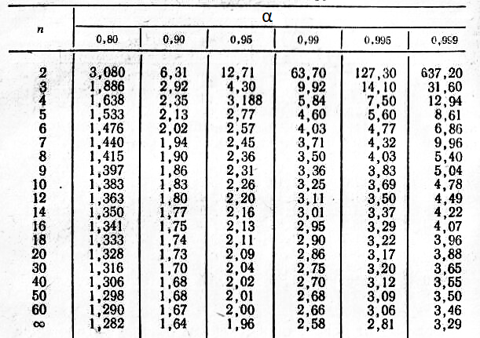
Будь-яка кількісна характеристика, яка в результаті випадкового експерименту може прийняти одне з деякої кількості значень, - це випадкова величина. Основна ідея полягає в тому, що у нас є реальне джерело даних. Ми називаємо це джерело даних розподілом. Ми можемо збирати дані з цього джерела в будь-якому обсязі. Дані, які ми збираємо, називаються випадковою величиною розподілу. Кожне можливе значення випадкової величини ми називаємо результатом. В процесі збирання (тобто вимірювання конкретних значень випадкової величини з розподілу) ми отримуємо набір даних.
Набір значень, який збирається, називається вибіркою. Набір значень, які складають вибірку, часто називають «даними». У інженерних та наукових застосуваннях випадковою величиною зазвичай є число, яке є результатом вимірювання властивостей досліджуваної системи. Часто ми називаємо процес отримання значення для випадкової змінної «проведенням експерименту», «виконанням тесту» або «проведенням випробування».

Функція розподілу та щільність ймовірності розподілу найбільш повно та наочно описують діапазон зміни випадкової величини. Для побудови залежностей функції розподілу та густини ймовірності необхідно провести прямі багаторазові вимірювання заданої величини X, внаслідок чого отримати набір значень (вибірку) $\left(x_{1},x_{2},⋯x_{n}\right)$для $n$вимірювань.
Область значень розіб'ємо на рівні інтервали та визначимо кількість вимірювань, що потрапили в той чи інший інтервал. Позначимо через $\left(m_{1},m_{2},⋯m_{k}\right)$ - кількість вимірювань (абсолютну частоту), що потрапили, відповідно до першого, другого, ..., k-ого інтервалу, стільки ж маємо стовпчиків діаграми - всього k стовпчиків. При цьому кількість вимірювань n >> k. Відносна частота (ймовірність розподілу):$P_{i}=\frac{m_{i}}{n},$де і – порядковий номер інтервалу. Щільність ймовірності або щільність відносної частоти: $f\left(x_{i}\right)=\frac{P_{i}}{Δx}=\frac{m_{i}}{Δx⋅n}$ (Рисунок 1)
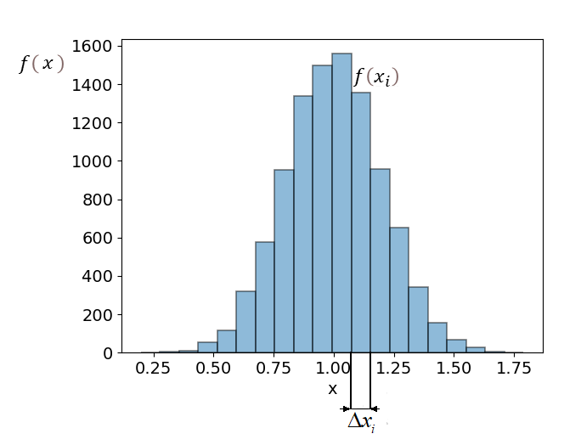
Рисунок 1 – Схематичне зображення густини (щільності) функції розподілу [1].

Функцію $f\left(x_{i}\right)$ називають також диференціальним законом розподілу випадкової величини Х, або диференціальною функцією розподілу. Густиною (щільністю) імовірностей неперервної випадкової величини X є перша похідна від інтегральної функції розподілу ймовірностей F(x). Побудова диференціальної функції розподілу для наборів даних
$f\left(x_{i}\right)=\frac{m_{i}}{Δx⋅n}$ (6)
Відкладаючи по осі абсцис інтервали $Δx$, а осі ординат – значення $f\left(x_{i}\right)$, будується гістограма щільності ймовірності розподілу.
За умови проведення великої кількості випробувань ми визначимо значення:
• ймовірності того, що величина X може набувати певних значень у кожному інтервалі $\left(x_{i},x_{i}+Δx\right)$
$P\left(x_{i}\right)=\frac{m_{i}}{n}$ (7)
тобто
$P\left(x\right)=\frac{m}{n}$ (8)
• щільність ймовірності (розподілу) – ймовірність попадання випадкової величини в заданий інтервал
$f\left(x_{i}\right)=\frac{m_{i}}{Δx⋅n}$ (9)
тобто
$f\left(x\right)=\frac{m}{Δx⋅n}$ = $\frac{P\left(x\right)}{Δx}$ (10)
Для знаходження остаточної залежності щільності ймовірності необхідно збільшити кількість інтервалів. При цьому довжина інтервалу Δ𝑥 прямує до нуля, а гістограма перетворюється на плавну криву (Рисунок 2).

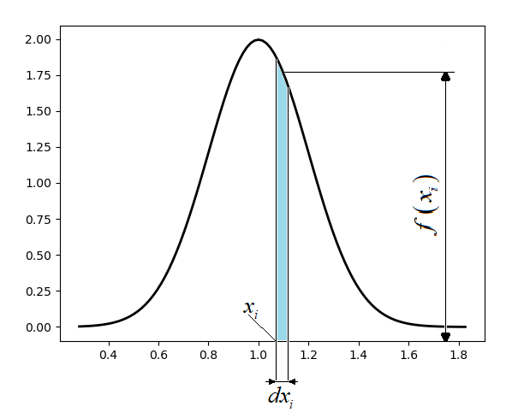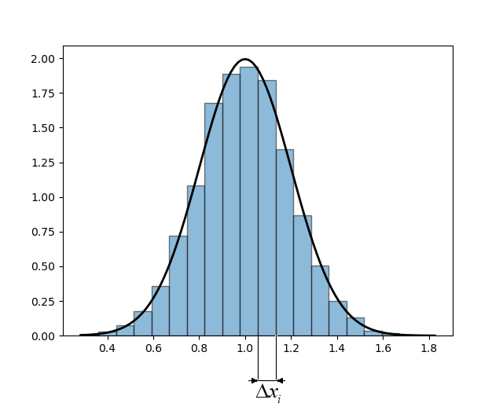
Рисунок 2 – Схема побудови густини функції розподілу [1].

Найбільш відомим з усіх розподілів, які застосовують найбільше за інші для аналізу експериментальних даних є нормальний розподіл (розподіл Гауса). Оскільки нормальний розподіл гарно описує багато природних явищ, то він став стандартом відліку для багатьох ймовірнісних / статистичних задач.
Це розподіл, у якому всі три міри центральної тенденції збігаються – тобто середнє дорівнює медіані і дорівнює моді. Нормальний розподіл також називають «дзвоноподібним» (bell-shaped curve) – адже графік нормального розподілу подібний на форму дзвона у профіль (Рисунок 3).
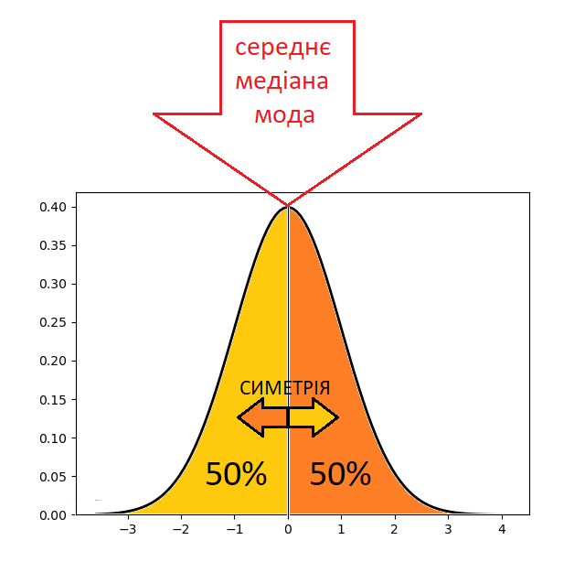
Рисунок 3 – Схематичне зображення нормального розподілу [1].

У теорії ймовірностей найбільш відомим є нормальний розподіл даних, або розподіл даних Гауса, названого так на честь математика Карла Фрідріха Гауса, який запропонував для опису наступну формулу [1]:
$G\left(x,μ,σ\right)=\frac{1}{\sqrt{2π}σ}\exp\left(-\frac{{\left(x-μ\right)}^{2}}{2σ^{2}}\right)$, (11)
$де μ$ – математичне очікування (середнє значення), $σ^{2}$- дисперсія, $σ$ – стандартне відхилення, при $σ^{2}$ = 1 – це стандартний нормальний розподіл. Функція $G\left(x,μ,σ\right)$ представляє собою диференціальну функцію розподілу, визначену вище.
2. ПРАВИЛА ВИКОНАННЯ ДОМАШНЬОЇ КОНТРОЛЬНОЇ РОБОТИ

2.1. Написання коду на мові програмування python для імітації експериментальних даних вимірювання залежності біомаси рослин від часу

Імпортувати пакет numpy. Задати масив на основі списку шести моментів часу, в які здійснювалися вимірювання біомаси рослин: 1 доба, 4 доби, 10 діб, 16 діб, 22 доби, 28 діб. Налаштувати генератор випадкових чисел random.seed(k) пакету numpy, при цьому параметр k задати рівним Вашому варіанту, який прикріплено до «Матеріалів до ДКР» на сторінці «Завдання» в Google Класі курсу «Інформаційні технології».
З застосуванням методу random.normal пакету numpy згенерувати 6 масивів для збереження даних, які імітують результати 10-ти вимірювань біомаси рослин для кожного моменту часу (кожен із шести масивів – для кожного із шести моментів часу із заданих у списку). Взяти наступні параметри нормального розподілу біомаси в методі random.normal пакету numpy для створення зазначених вище 6-ти масивів:
- для часу 1 доба – середнє значення 5.0 г, стандартне відхилення 0.3 г
- для часу 4 доби – середнє значення 10.0 г, стандартне відхилення 0.6 г
- для часу 10 діб – середнє значення 9.0 г, стандартне відхилення 0.7 г
- для часу 16 діб – середнє значення 15.0 г, стандартне відхилення 1.5 г
- для часу 22 доби – середнє значення 14.0 г, стандартне відхилення 0.4 г
- для часу 28 діб – середнє значення 17.0 г, стандартне відхилення 1.8 г.

2.2. Структура коду для статистичної обробки експериментальних даних на мові програмування Python
На основі згенерованих Вами даних, які імітують по 10 результатів вимірювання біомаси рослин в 6 різних моментів часу і сформованих у вигляді масивів numpy, розрахувати наступні статистичні величини для обробки згенерованих даних:
• середні значення величин, які вимірювалися експериментально – формула (1), результати округлити до двох знаків після коми;
• середні квадратичні відхилення величин – формула (2), які вимірювалися експериментально, результат округлити до двох знаків після коми;
• дисперсії величин – формула (3), які вимірювалися експериментально, результат округлити до двох знаків після коми;
• середню квадратичну похибку середнього – формула (4), написати власну функцію в Python для розрахунку середньої квадратичної похибки середнього – формула (4), результат округлити до двох знаків після коми;
• інтервал значень, до якого із заданою ймовірністю довіри α = 0.99 (**) потрапляє вимірювана величина – біомаса в кожен момент часу, формула (5), результат округлити до двох знаків після коми.
Ці статистичні показники розрахувати для наступних даних експериментального дослідження:
- біомаси за весь час вирощування (28 діб);
- біомаси в кожний момент часу;
- інтервал значень, до якого із заданою ймовірністю довіри α = 0.99 (**) потрапляє вимірювана величина – біомаса (формула (5)).
Зобразити у вигляді діаграми (із застосуванням пакету matplotlib) результати аналізу даних, які згенеровані Вами та імітують експериментальні дані вимірювання залежності біомаси рослин від часу. Інтервал значень, до якого із заданою ймовірністю довіри α = 0.99 (**) потрапляє вимірювана величина – біомаса, зобразити на діаграмі.

ДКР потрібно здати шляхом внесення основних отриманих результатів в гугл-форму ДКР в Google Класі з дисципліни «Інформаційні технології». Ваш варіант ДКР в першому запитанні гугл-форми обрати рівним номеру Вашого варіанту, який прикріплено до «Матеріалів до ДКР» на сторінці «Завдання» в Google Класі курсу «Інформаційні технології».

3. КРИТЕРІЇ ОЦІНЮВАННЯ ДОМАШНЬОЇ КОНТРОЛЬНОЇ РОБОТИ

Згідно силабусу дисципліни «Інформаційні технології», ДКР, яка представлена у вигляді тесту оцінюється в 10 балів. Рейтингові (вагові) бали занять і рейтингові оцінки по всіх видах контролю в Google Класі дорівнюють відповідним балам в Силабусі з коефіцієнтом 10 для зручності розрахунку балів (щоб не використовувати дробові числа). Відповідно в кінці семестру всі набрані Вами бали будуть ділитися на 10, це стосується ДКР.
ДКР включає 10 питань, з них 6 запитань відноситься до написаного Вами коду та 4 запитання по теорії, кожне запитання оцінюється в 10 балів.
Теоретичні запитання:
1. Яка функція пакету numpy дозволяє розрахувати середнє значення випадкової величини?
2. Яка функція пакету numpy дозволяє розрахувати середнє квадратичне відхилення?
3. Який метод пакету numpy дозволяє розрахувати максимальне значення з набору даних?
4. Яка функція пакету numpy дозволяє розрахувати дисперсію випадкової величин?
4. СПИСОК ВИКОРИСТАНИХ ДЖЕРЕЛ

1. І. В. Веригіна and О. В. Островська, Теорія Ймовірностей Та Математична Статистика: Частина 2. Випадкові Величини: Лекції і Практикум [Електронний Ресурс] : Навч. Посіб. Для Студ. Спеціальності 143 «Атомна Енергетика», Спеціалізації «Атомні Електричні Станції» (КПІ ім. Ігоря Сікорського, Київ, 2021).
2. Кафедра загальної фізики, Теорія Похибок і Обробка Результатів Вимірювань у Фізичній Лабораторії, https://kzf.kpi.ua/wp-content/uploads/2021/09/TheorOfErrors.pdf.
3. В. Б. Копей, Мова Програмування Python Для Інженерів і Науковців (ІФНТУНГ, Івано-Франківськ, 2019).
4. О. В. Замуруєва, А. С. Кримусь, and Н. В. Ольхова, Об’єктно-Орієнтоване Програмування в Python: Курс Лекцій (Вежа-Друк, Луцьк, 2018).

5. РЕКОМЕНДОВАНІ ІНФОРМАЦІЙНІ ДЖЕРЕЛА

5. Python Software Foundation, Python, https://www.python.org/.
6. NumPy team, NumPy, https://numpy.org/.

